апгрейд радиотехника У101
Итак начнём ! 1. Источник питания. Схемы источников питания, могут незначительно отличаться!( подключение трансформатора). Чтобы получить приличную выходную мощность надо иметь приличное питание. Воспользуемся подарком изготовителей трансформатора: вся вторичная обмотка выполнена одним толстым проводом (по моему 0,8мм). Следовательно, вполне можно переключить питание мощного выпрямителя VD5…VD8 с контактов 4 - 4* на 3 – 3*, что позволит поднять напряжение с +/-26В до +/-31В. При этом слаботочный выпрямитель VD1…VD4 становится не нужным и удаляется вместе с проводами, а его накопительные конденсаторы С2 и С7 подключаются параллельно соответствующим конденсаторам мощного выпрямителя. Но все связи с контактами 5,6 и 9,10 должны сохраниться. Я оставил эту схему и запитал ее от 25 вольт для питания стабилизатора преда, индикатора, защиты. Стабилизатор преда сделан на LM 7815-7915 на плате преда добавлен ы конденс аторы 220 мкф для сглаживания пульсаций 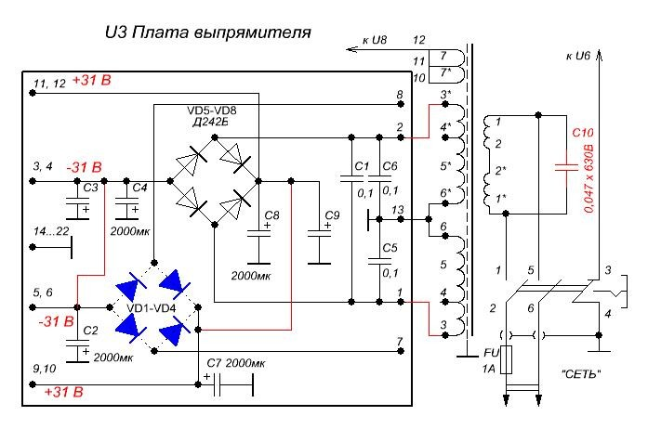
Далее начинается колдовство. Определяем на плате конденсаторов фильтра геометрическую середину между земляными выводами конденсаторов С2,С3,С4 и С7,С8,С9, зачищаем и залуживаем её. Назначаем эту точку главной общей точкой всего усилителя. От неё пускаем 2 толстых провода на минусы выходных разъёмов. От неё пускаем общие провода на УМ и УП. От неё пускаем 2 провода на контакты 6 и 6* трансформатора, удалив перемычку между ними. Одновременно убираем связь платы выпрямителя с корпусом. Организуем связь общего провода с корпусом на входных разъёмах усилителя. И проверить – чтобы больше нигде не было контактов общего провода с корпусом. И напоследок подключаем параллельно первичной обмотке трансформатора конденсатор 0,047х630В для подавления импульсных помех из питающей сети. 2. Усилитель мощности. Если на месте VT1 стоит КТ315Д, то его надо заменить на КТ315Г для снижения уровня шумов. Если стоит КТ361Д, как в прилагаемой схеме, то трогать его не надо. Суть предлагаемых изменений: выковырять «изюм» разработчиков и вставить свой. После удаления VT6 и VT7, установки перемычки, замены R10 на диод D7 и закорачивания R15 цепь D7-VT5-R11 превращается в диодный стабилизатор для источника тока на VT8, уже на который работает раскачивающий транзистор VT10. Для снижения нелинейных искажений раскачивающий транзистор VT10 должен быть высоковольтным, мощным и с большим коэффициентом усиления. КТ961А как раз соответствует этим требованиям, поэтому заменяем исходный транзистор на более подходящий. Классическая схема. Идиллию нарушает только резистор R42. Он подпаивается со стороны печати в надрез печатного проводника около коллектора VT2. Введение этого резистора повышает устойчивость всего УМ и позволяет избавиться от компенсирующих конденсаторов С4,С5,С9,С10, а также резисторов R20,R21. Побочные эффекты введения R42 проявятся при прослушивании. Для нормальной работы электролитического конденсатора ему нужен зарядный потенциал от 0,6В, а на обкладке С3 его нет. Следовательно здесь должен стоять неполярный конденсатор, ограничивающий полосу пропускания в районе 5 Гц. Отсюда номинал 22мк НП. Настройка обычная: в разрыв питания подключить амперметр и выставить ток холостого хода около 40 мА. Затем восстановить контакт и запускать в работу. Красным цветом выделены вновь введённые или изменённые компоненты и перемычки, а синим цветом выделены удалённые компоненты.Нумерация соответствует штатной схеме. 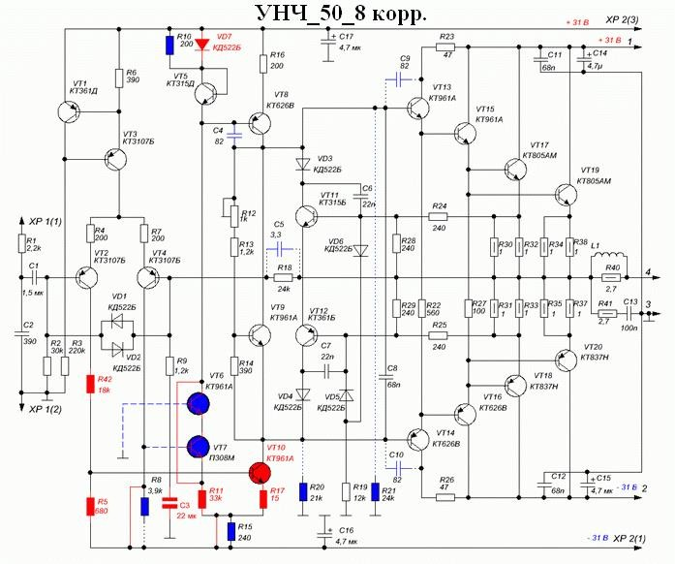
3. Предварительный усилитель вариант с тремя микросхемами. Микросхема DA1 введена в предусилитель исключительно для согласования с пьезокерамическим звукоснимателем. Я думаю, что сейчас это уже не актуально, а шумы она добавляет, и потому смело выбрасываем микросхему DA1 вместе со всей обвязкой и кидаем перемычку, используя освободившиеся отверстия на печатной плате. Красным цветом выделены вновь введённые или изменённые компоненты и перемычки, а синим цветом выделены удалённые компоненты. Нумерация соответствует штатной схеме. На этом рисунке показана микросхема DA1 и компоненты, которые следует удалить вместе с ней на плате U5 УНЧ-П. Далее более точно подгоняем цепи тонкомпенсации под регулятор громкости. Затем расширяем полосу пропускания усилителей DA2.1 и DA3.1 как по ВЧ, так и по НЧ и корректируем параметры темброблока. Чтобы вернуть напряжение питания микросхем DA2 и DA3 в допустимое русло, надо подкорректировать R47 и R48. В составе предусилителя имеются подстроечные резисторы R24 и R26 для подстройки коэффициента усиления всего усилителя. Условия настройки: на входе – 0,5В 1кГц; регулятор громкости – на максимум; на выходе – 14В без нагрузки выставить резисторами R24 и R26. Красным цветом выделены вновь введённые или изменённые компоненты и перемычки, а синим цветом выделены удалённые компоненты. Нумерация соответствует штатной схеме. На этой схеме показана схема доработки УНЧ-П, микросхема 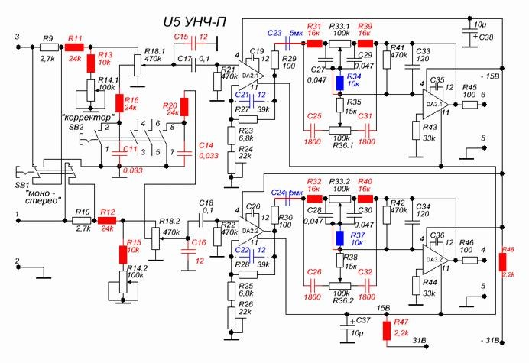 DA1 не показана.
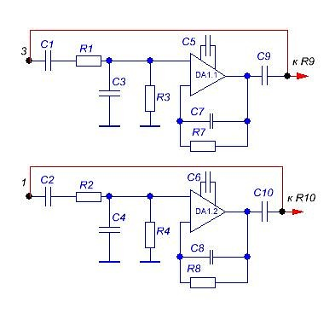

В предусилителе с 1 микросхемой ничего менять не надо. Единственное чтобы уже совсем заморочиться, добавить еще одну микросхему поверх первой с целью разделить каналы, отрезав ножки соответствующего канала. Практика и опыт показали что в этом опере каналы сильно влияют друг на друга.(переходные помехи)
4. Индикатор
. В блоке индикации стоят встроенные параметрические стабилизаторы +15В и -15В. При увеличении напряжения с 26В до 31В резисторы R3 и R13 начинают сильно греться. Поэтому их надо заменить на 680 Ом мощностью 0,5 Вт. Если захочется снизить яркость свечения индикатора, то надо уменьшить ток накала, увеличив R14 и R15 до 20 – 30 Ом. 5. Корректор УПЗ-15. На сегодняшний день все известные магнитные звукосниматели с подвижным магнитом работают с корректирующей ёмкостью в 470пФ. Соответственно ёмкость конденсаторов С1 и С2 изменена до 470пФ. 6. Плата входов. Чтобы расширить полосу пропускания вниз с 20 до 7 Гц можно увеличить ёмкость конденсаторов С4,С5,С14,С15 до 0,33мк. Это в конце работы по мере надувания щёк. Мне в ходе доработок ни разу не попадался усилитель с фоном. Возможно просто повезло, фон устраняется легко при соответствующей разводке земли и экранизации шлейфа от переключателя входов к плате коммутации. Для этого снимаем разъем с платы коммутации, разбираем его и одеваем на шлейф подходящего размера экран. Конечно "Marantze", "Rotel", "Sherwood" из него наверно не получится, но с такими как "Dual", "Grundig", "Tandberg", "Technics", "Panasonic" того времени выпуска и в той же весовой категории по качеству звука доработанная "Радиотехника У-101" вполне может поспорить. Совершенно необходимо убрать ублюдочный умножитель напряжения для питания корректора и стабилизатор на микросхеме и транзисторе КТ815 (плата входов). Дело в том, что туда приходит переменный ток с вывода 5 трансформатора, значит обратный переменный ток идет по земле. Такая схема видимо разработана для проигрывателя ЭП-101, где более высоких напряжений нету. ( в некоторых схемах, в большинстве что мне попадались питание на стаб попадает после фильтра) можно поставить стабилизатор на КР142ЕН9 с любой буквой) Заменяется резистором на 200...300ом (с шины +31) и стабилитроном на 24в. Еще при поднятии напряжения до +-31 греется реле (!) на плате защиты. Нужно или поставить другое реле, или подобрать резистор. В своем усилителе я оставил маломощный выпрямитель, переведя его на +-26в для защиты, предварительно и индикатора. А мощный +-31 на УМ. По поводу электролитических конденсаторов: Их в любом случае менять. Что здесь можно порекомендовать? И обязательно выбросте все глинянные флажки заменив их на пленку а из блока питания МБМ- заменив на соответствующие пленочные или керамику. Все ёмкости по питанию есть смысл увеличить в 40 - 100 раз. ( на практике лучше поставить 2 по 4700) Блок питания: вместо банок по 2000 мкф можно спокойно поставить 10 000 мкф. размеры практически те же. Не лишним будет зашунтировать их плёночными по 1 мкф УНЧ: Ёмкости С14,С15,С16,С17 - 220мкф УНЧ-П: С37,С38 - 470 - 1000мкф Защита, блок индикации: там оставить номиналы как есть. К сказанному могу добавить следующее: 1. Плату входов неплохо заменить на релейный коммутатор. 2. Корректор УПЗ-15 есть смысл убрать, т к он вносит искажения в сигнал в т ч и на соседних входах. 3. Переключатель Стерео/Моно можно легко превратить в выключатель темброблока. Штука полезная. Сигнал "до темброблока" берётся с точек, где раньше были С23 и С24. Сигнал "после темброблока" соответственно с точек "4" и "6". Далее Сигнал поступает на вход УМ.

